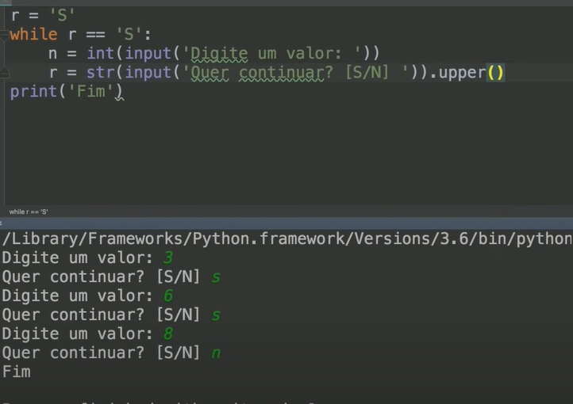while not **variável**:

if

condição

Formas de utilizar o while com

String também